데이터베이스 텀프로젝트 3차

<여행 정보 서비스>

산업시스템공학과

2016112563

심종수

- 주제 배경 설명:

과거 친구들,가족들과 함께 해외 여행 또는 국내 여행을 다니면서 여행 어플들을 많이 사용해보았다. 이 어플을 통해 다양한 관광지, 주변 음식점 등을 찾고 또 길을 찾으며 여행 계획을 세웠던 기억이 있다. 최근에는 코로나 때문에 힘들지만 나중에 기회가 되면 혼자 유럽여행을 해보는게 나의 버킷 리스트 중 하나이다. 이 여행 어플이 더 발전했으면 하는 마음으로 여행 정보 시스템에 대한 설계를 생각해보고자 한다.

-사용자 정의 및 요구 조건:

1. 서비스 이용자:

- 작업 내용:

여행 지역에 따른 관광지 정보를 찾아본다.

관광지 근처 맛집 리스트 검색

여행지 숙소를 찾아보고 예약을 한다.

여행지로 이동하는 교통편을 예매한다.

여행 지역에 렌터카를 렌트한다.

여행 패키지를 검색한 후 신청한다.

다른 회원과 친구관계를 맺을 수 있다.

-데이터 모델을 만들기 위한 조건:

여행 지역에는 국내, ~~해외~~ 모든 지역이 들어가 있습니다.

-통합할 내용 정리:

관광지 이름, 여행 지역명, 음식점 이름, 숙소 이름, 렌터카 업체 이름

교통편 정보, 여행 패키지 정보

2. 여행 패키지 제공자

- 작업 내용:

서비스 이용자에게 패키지 여행을 제공한다.

패키지 여행 신청자 관리

패키지 여행을 위한 숙소 검색 및 예약

패키지 여행을 위한 교통편 검색 및 예매

- 데이터 모델을 만들기 위한 조건:

패키지 여행에는 관광지가 하나 이상 존재합니다.

패키지 여행에는 교통편도 하나 이상 존재합니다.

여행사는 오직 하나의 숙소와 패키지 숙소 예약을 한다.

같은 이름의 여행사는 없다.

-통합할 내용 정리:

관광지 이름, 여행 지역명, 음식점 이름, 숙소 이름, 신청자 정보, 교통편 정보,

여행사 정보, 여행 패키지 정보

3. 숙소 제공자

- 작업 내용:

관광지 근처의 숙소 예약 서비스를 제공한다.

예약한 손님들의 수에 따라 방 배정

본인들 숙소를 예약한 여행 패키지사의 정보 관리

본인들 숙소를 예약한 손님들 정보 관리.

- 데이터 모델을 만들기 위한 조건:

같은 이름의 숙소는 없다.

오직 한 여행사에게만 숙소를 고정적으로 제공한다.

-통합할 내용 정리:

손님들의 번호, 인원수, 이름 등의 정보, 숙소의 위치(지역명), 방을 예약한 여행 패키지사의 정보

4. 랜트카 제공업체

- 작업 내용:

여행 지역 내의 렌트카 서비스 이용자에게 제공

자동차를 렌트한 손님들의 정보 관리.

- 데이터 모델을 만들기 위한 조건:

같은 이름의 렌터카 업체는 없다.

-통합할 내용 정리:

렌터카의 위치(지역명), 렌트한 손님들의 나이,이름, ~~운전면허 종류~~, 전화번호

* 추가적인 제한 : 맛집과 음식점의 주소는 겹치는 것이 없다

1. E-R다이어그램, 릴레이션 작성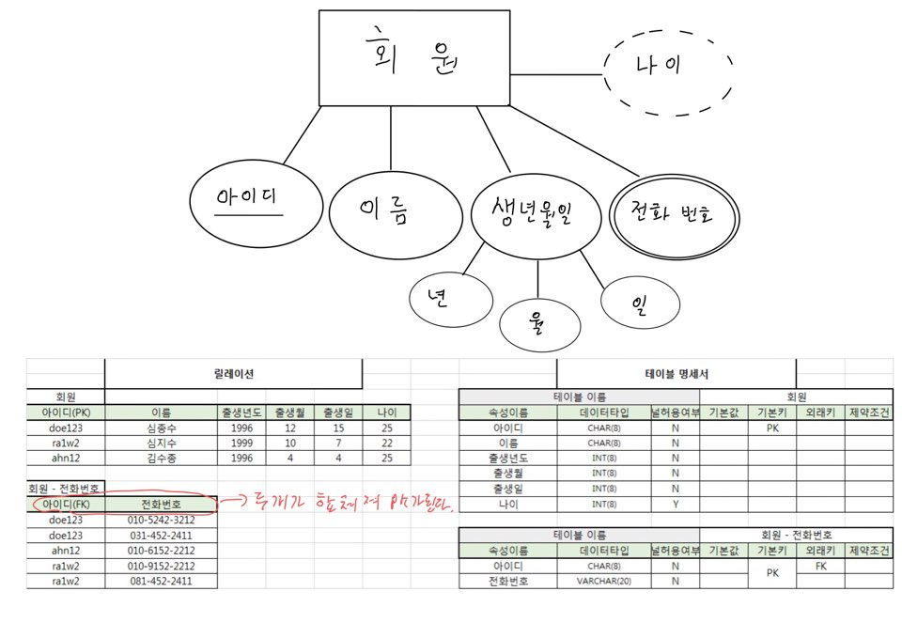

회원 개체는 아이디를 주키로 가지고 있으며 이름, 생년월일, 전화번호, 나이를 속성으로 가지고 있다. 이 중 생년월일은 복합 속성이고 전화번호는 다중 속성이며 나이는 생년월일로부터 정보를 얻을 수 있는 유도 속성이다.

다중 속성인 전화번호는 따로 테이블이 생성된다.

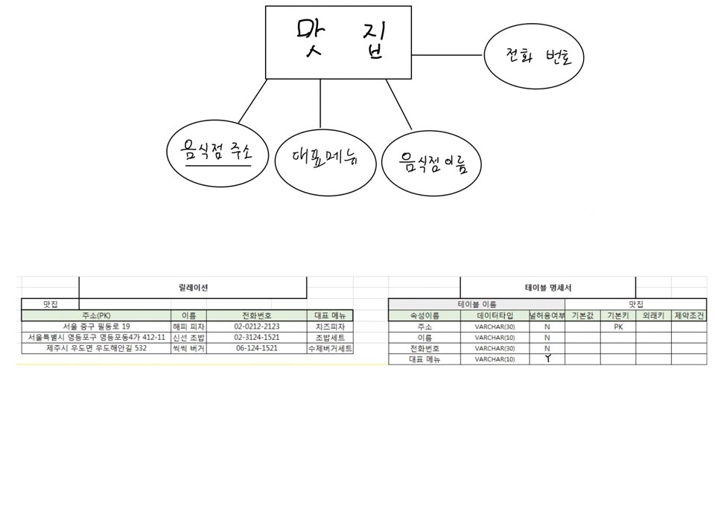

맛집개체는 주소를 주키로 가지고 있으며 이름, 전화번호, 대표메뉴를 속성으로 가지고 있다.

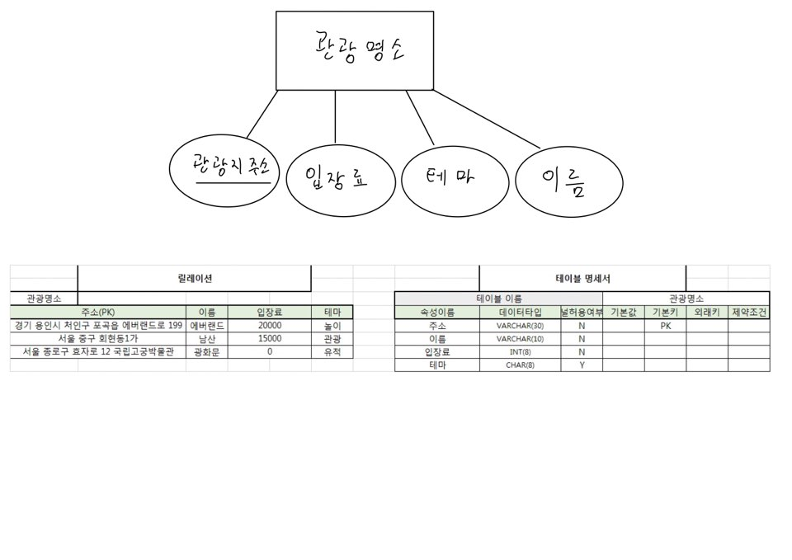

관광명소 개체는 주소를 주키로 가지고 있으며 이름, 입장료, 테마를 속성으로 가지고 있다.

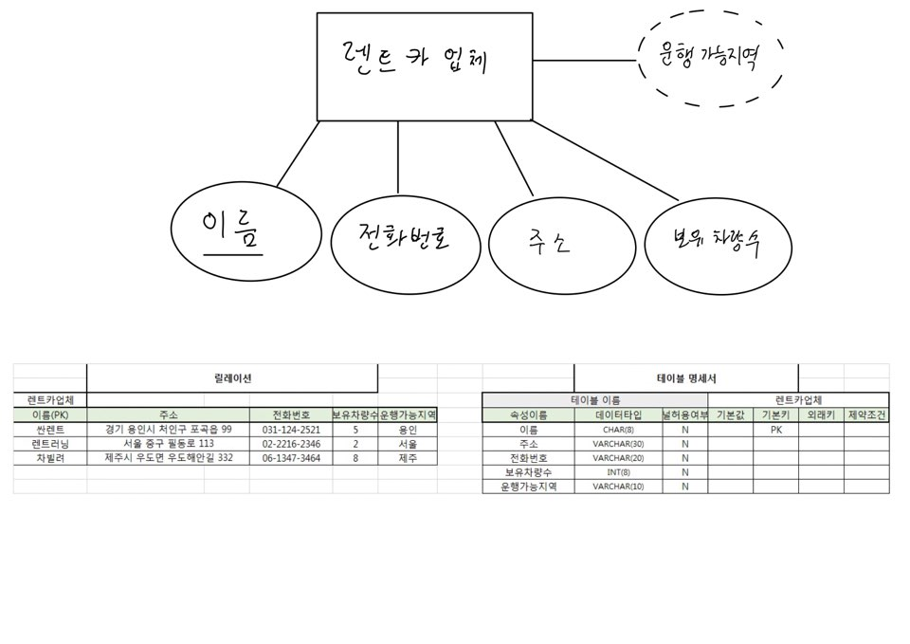

렌터카업체 개체는 이름을 주키로 가지고 있으며 주소, 전화번호, 보유차량수를 속성으로 가지고 있다. 운행가능지역은 주소로부터 정보를 얻을 수 있으며 유도 속성으로 존재한다.

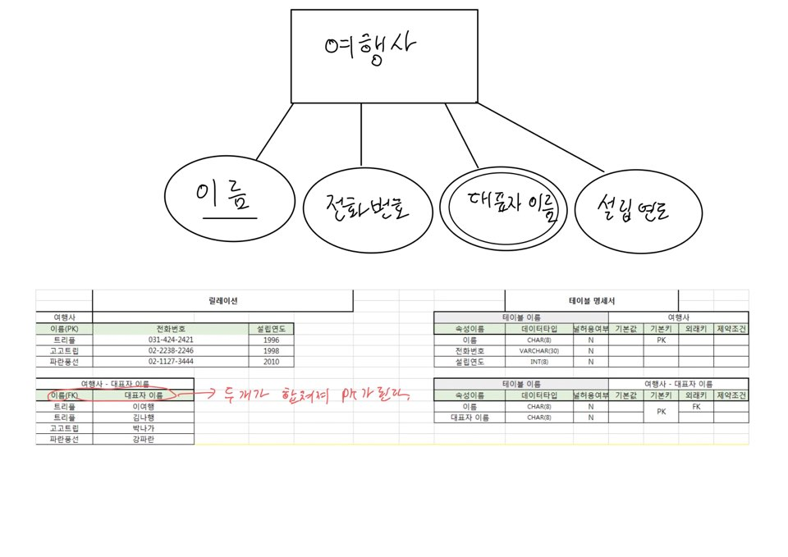

여행사는 같은 이름이 없으며 이름을 주키로 가지고 있고 대표자이름, 전화번호, 설립연도를 속성으로 가지고 있다.

또 여행사의 다중 값 속성인 대표자 이름은 따로 테이블이 나누어 진다.

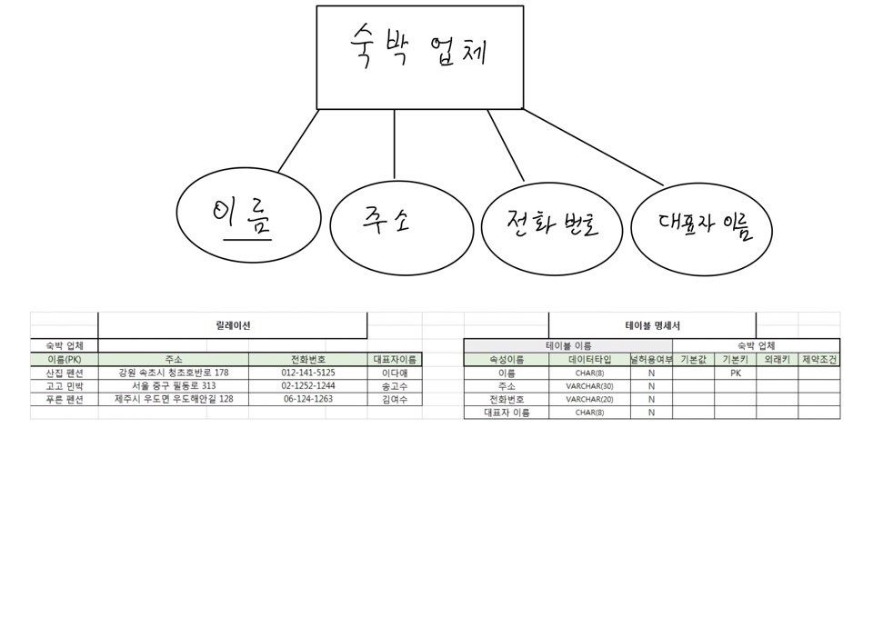

숙박업체는 같은 이름이 없으며 이름을 주키로 가지고 있고 주소, 전화번호, 대표자이름을 속성으로 가지고 있다.

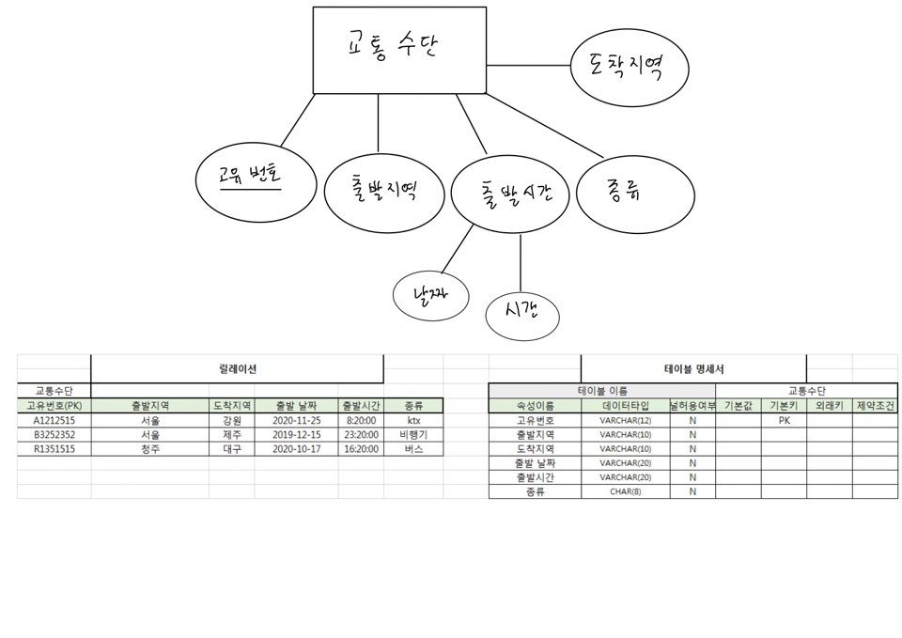

교통수단 개체는 고유번호를 주키로 가지고 있으며 출발지역, 도착지역, 출발시간, 종류를 속성으로 가지고 있다. 여기서 출발 시간은 복합 속성으로 존재한다.

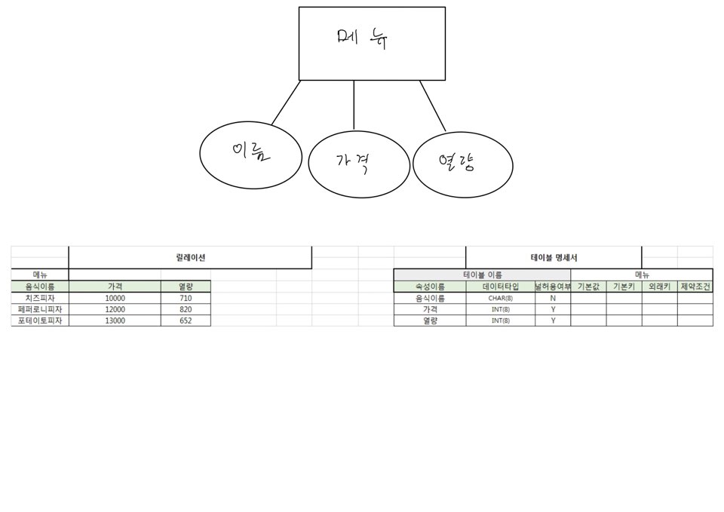

메뉴 개체는 맛집의 약한 개체로 이름, 가격, 열량을 속성으로 가지고 있다.

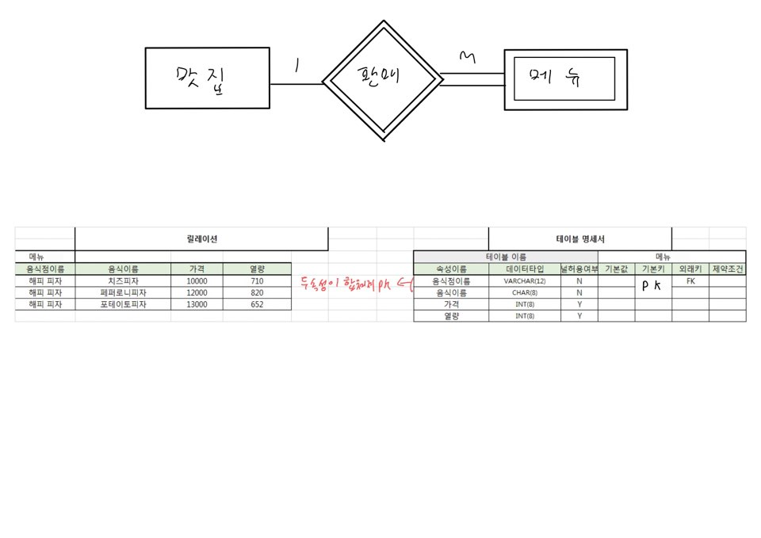

맛집은 강한개체, 메뉴는 약한개체로 판매라는 관계 종속성이 나타난다.

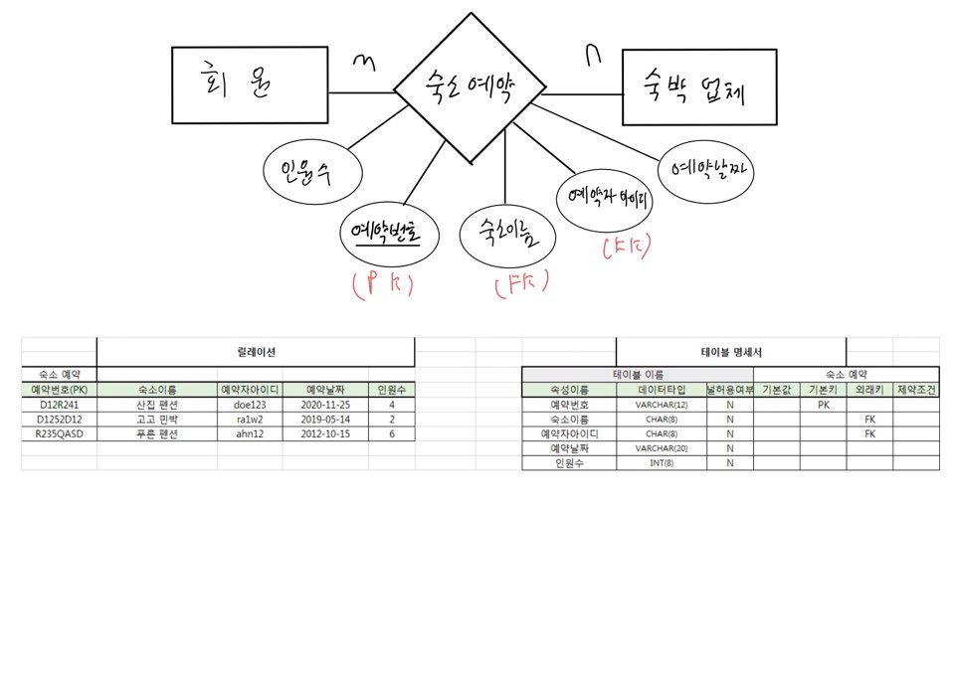

숙소개체와 회원은 ‘숙소 예약’이라는 관계를 다대다로 갖고 있다. 숙소예약 관계는 ‘예약번호’를 주키로 가지고 있으며 ‘예약자 아이디’와 ‘숙박업체이름’을 외래키로 가지고 있다. 이외에도 ‘인원수’, ‘예약날짜’ 속성이 존재한다.

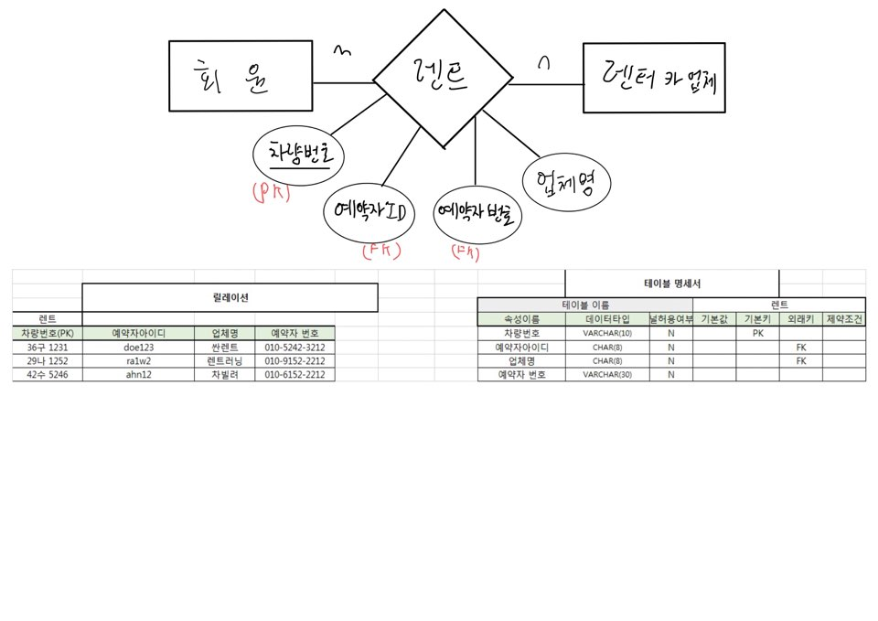

렌터카 업체와 회원은 다 대 다 관계이다. ‘렌트’ 관계는 ‘차량번호’를 주키로 받으며 ‘예약자아이디’와 ‘업체명’을 외래키로 ‘예약자 전화번호’를 일반 속성으로 가지고 있다.

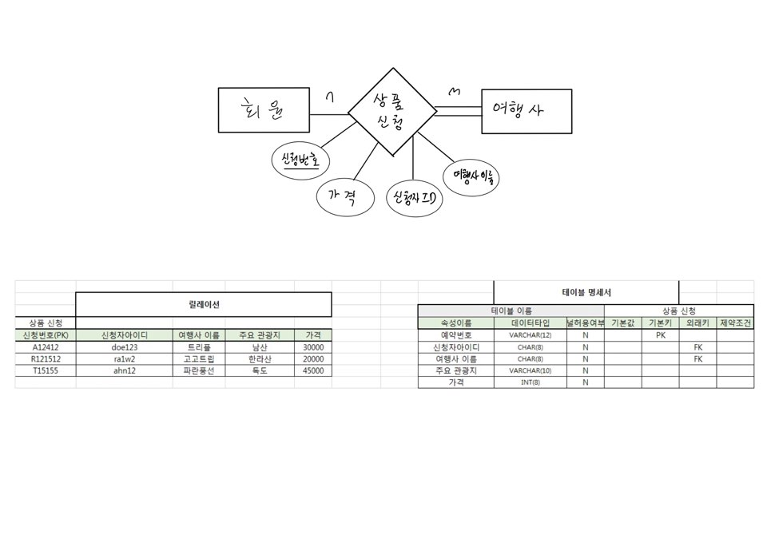

‘회원’과 ‘여행사’는 ‘상품 신청’ 이라는 다대다 관계를 가지며 ‘상품 신청’ 관계는 ‘신청번호’를 주키로 가지며 ‘신청자 아이디’, ‘여행사이름’을 외래키로 가지며 ‘주요관광지’, ‘가격’ 이라는 속성으로 이루어져 있다.

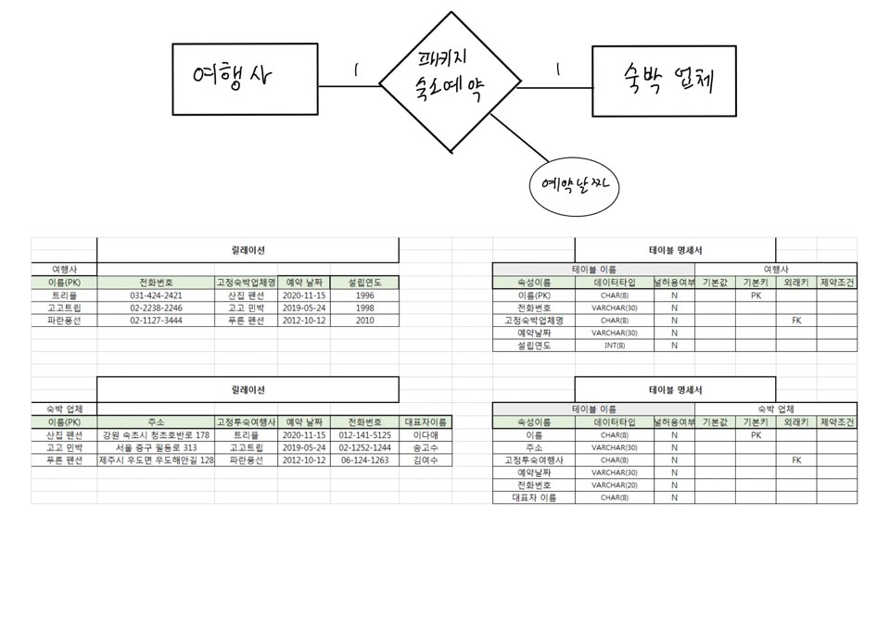

‘여행사’는 고정된 한 ‘숙박업체’에 여행 패키지 숙소를 예약하고 ‘숙박업체’는 방의 개수의 한계 때문에 계약한 ‘여행사’로부터만 숙소 예약을 받기 때문에 1대 1 관계를 가지고 있다.

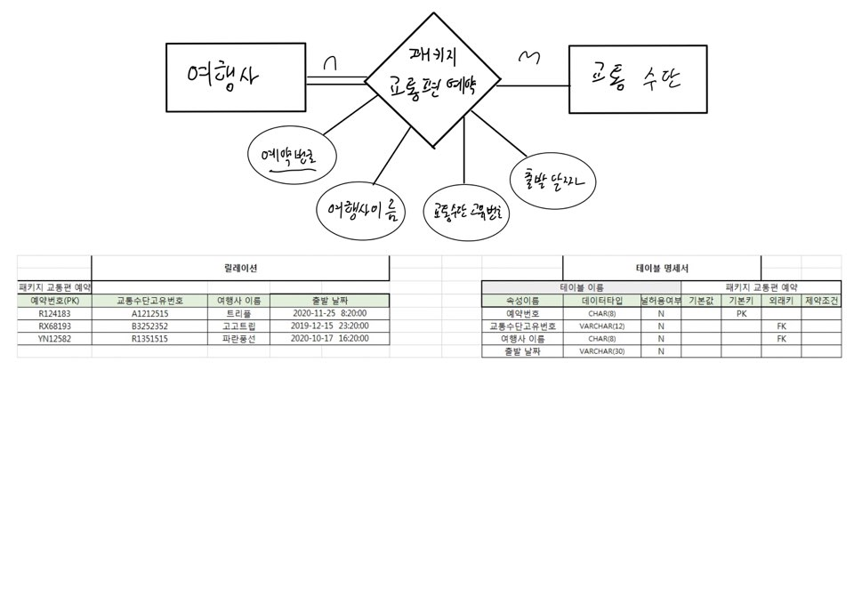

여행사와 교통수단 개체는 ‘패키지 교통편 예약’이라는 다대다 관계를 가지고 있으며 ‘예약번호’를 주키로, ‘여행사이름’과 ‘교통수단 고유번호’를 외래키로 가지고 있으며 ‘출발 날짜’를 일반 속성으로 가지고 있다.

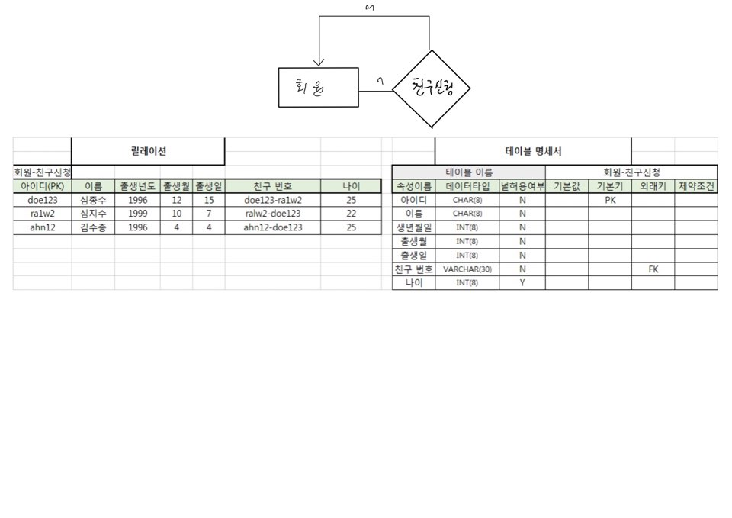

회원과 회원은 ‘친구신청’이라는 순환 관계를 가지고 있으며 이 ‘친구신청’ 관계는 ’친구 번호’라는 속성을 가지고 있다.

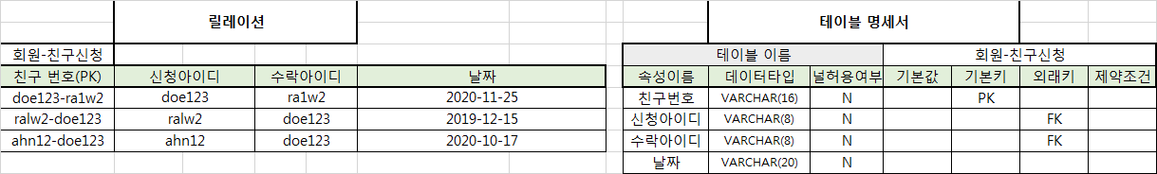

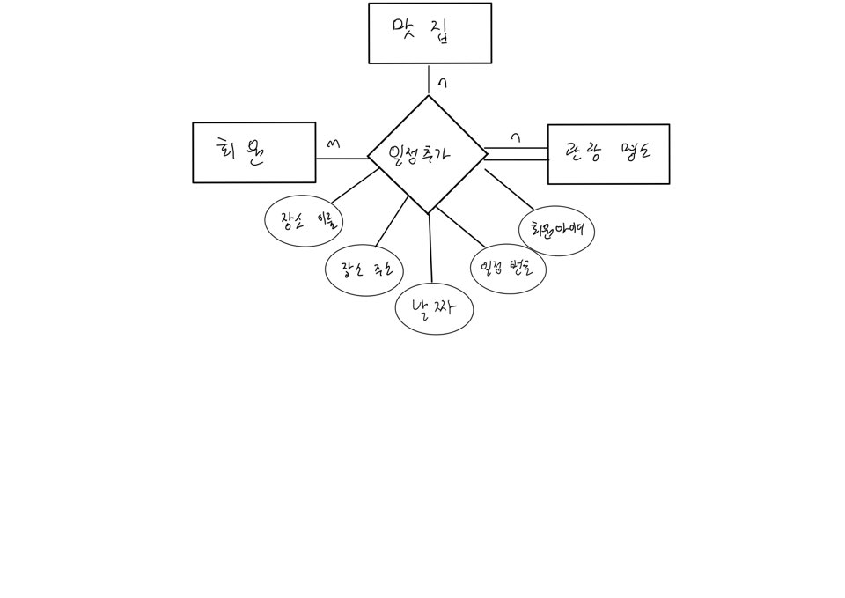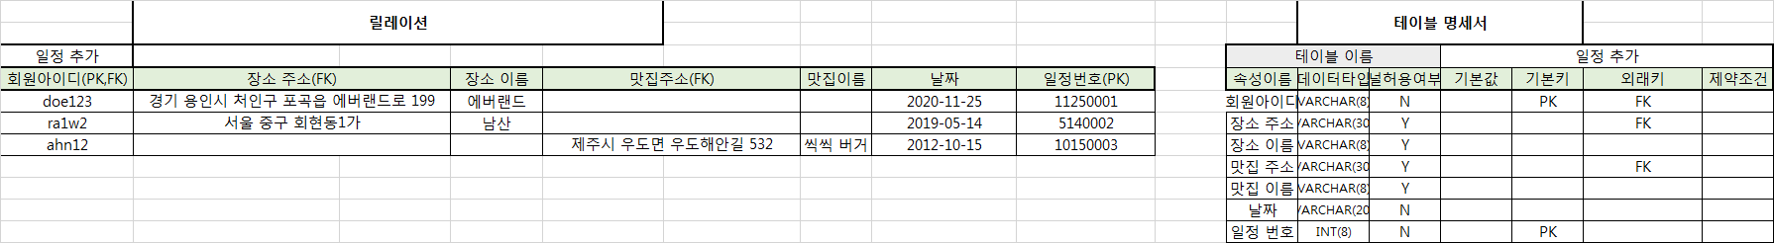

회원과 맛집, 관광명소 개체들은 일정 추가라는 삼항 관계를 가지고 있으며 이 관계는 ‘회원아이디’와 ‘일정번호’를 합쳐 주키로 하고 있으며 ‘회원아이디’와 ‘장소 주소’는 외래키이다. 일반 적인 속성으로는 ‘장소 이름’과 ‘날짜’를 가지고 있다.

2. dgTravel 이름의 데이터베이스 생성

CREATE DATABASE dgTravel;

3. 위 개체 릴레이션을 테이블로 만들기 생성

1) 회원

CREATE TABLE 회원(

아이디 VARCHAR(8) NOT NULL,

이름 VARCHAR(8) NOT NULL,

생년 INT(8) NOT NULL,

생월 INT(8) NOT NULL,

생일 INT(8) NOT NULL,

나이 INT(8),

PRIMARY KEY (아이디)

);

CREATE TABLE 회원전화(

아이디 VARCHAR(8) NOT NULL,

전화번호 VARCHAR(20) NOT NULL,

FOREIGN KEY (아이디) REFERENCES 회원(아이디),

PRIMARY KEY (아이디,전화번호)

);

2) 맛집

CREATE TABLE 맛집(

주소 VARCHAR(30) NOT NULL,

이름 VARCHAR(10) NOT NULL,

전화번호 VARCHAR(30) NOT NULL,

대표메뉴 VARCHAR(10),

PRIMARY KEY (주소)

);

3) 관광명소

CREATE TABLE 관광명소(

주소 VARCHAR(30) NOT NULL,

이름 VARCHAR(10) NOT NULL,

입장료 VARCHAR(30) NOT NULL,

테마 VARCHAR(10),

PRIMARY KEY (주소)

);

4)렌트카업체

CREATE TABLE 렌트카업체(

이름 VARCHAR(8) NOT NULL,

주소 VARCHAR(30) NOT NULL,

전화번호 VARCHAR(20) NOT NULL,

보유차량수 INT(8) NOT NULL,

운행가능지역 VARCHAR(10),

PRIMARY KEY (이름)

);

5) 메뉴

CREATE TABLE 메뉴(

음식이름 VARCHAR(8) NOT NULL,

가격 INT(8),

열량 INT(8)

);

6) 여행사

CREATE TABLE 여행사(

이름 VARCHAR(8) NOT NULL,

전화번호 VARCHAR(30) NOT NULL,

설립연도 INT(8) NOT NULL,

PRIMARY KEY (이름)

);

CREATE TABLE 대표_여행사(

여행사이름 VARCHAR(8) NOT NULL,

대표이름 VARCHAR(8) NOT NULL,

FOREIGN KEY(여행사이름) REFERENCES 여행사(이름),

PRIMARY KEY (여행사이름,대표이름)

);

##여행사와 숙박업체 사이의 1:1관계를 위해 외래키를 받는다!!

ALTER TABLE 여행사

ADD 고정숙박업체명 VARCHAR(8);

7) 숙박업체

CREATE TABLE 숙박업체(

이름 VARCHAR(8) NOT NULL,

주소 VARCHAR(30) NOT NULL,

전화번호 VARCHAR(20) NOT NULL,

대표자이름 VARCHAR(8) NOT NULL,

PRIMARY KEY (이름)

);

##여행사와 숙박업체 사이의 1:1관계를 위해 외래키를 받는다!!

ALTER TABLE 숙박업체

ADD 고정투숙여행사 VARCHAR(8);

8)교통수단

CREATE TABLE 교통수단(

고유번호 VARCHAR(12) NOT NULL,

출발지역 VARCHAR(10) NOT NULL,

도착지역 VARCHAR(10) NOT NULL,

출발날짜 VARCHAR(20) NOT NULL,

출발시간 VARCHAR(20) NOT NULL,

종류 VARCHAR(8) NOT NULL,

PRIMARY KEY (고유번호)

);

4. 위 관계 릴레이션을 테이블로 만들기 생성

1) 차량렌트(회원-렌터카업체)

CREATE TABLE 차량렌트(

차량번호 VARCHAR(10) NOT NULL,

예약자아이디 VARCHAR(8) NOT NULL,

업체명 VARCHAR(8) NOT NULL,

예약자번호 VARCHAR(30) NOT NULL,

FOREIGN KEY (예약자아이디) REFERENCES 회원(아이디),

FOREIGN KEY (업체명) REFERENCES 렌트카업체(이름),

PRIMARY KEY (차량번호)

);

2) 숙소예약(회원-숙박업체)

CREATE TABLE 숙소예약(

예약번호 VARCHAR(12) NOT NULL,

숙소이름 VARCHAR(8) NOT NULL,

예약자아이디 VARCHAR(8) NOT NULL,

예약날짜 VARCHAR(20) NOT NULL,

인원수 INT(8) NOT NULL,

FOREIGN KEY (숙소이름) REFERENCES 숙박업체(이름),

FOREIGN KEY (예약자아이디) REFERENCES 회원(아이디),

PRIMARY KEY (예약번호)

);

3) 메뉴예약(회원-맛집)

CREATE TABLE 메뉴예약(

음식점이름 VARCHAR(12) NOT NULL,

음식이름 VARCHAR(8) NOT NULL,

가격 VARCHAR(8) NOT NULL,

열량 VARCHAR(20) NOT NULL,

FOREIGN KEY (음식점이름) REFERENCES 맛집(이름)

);

4)상품신청(회원-여행사)

CREATE TABLE 상품신청(

신청번호 VARCHAR(12) NOT NULL,

신청자아이디 VARCHAR(8) NOT NULL,

여행사이름 VARCHAR(8) NOT NULL,

주요관광지 VARCHAR(10) NOT NULL,

가격 INT NOT NULL,

FOREIGN KEY (신청자아이디) REFERENCES 회원(아이디),

FOREIGN KEY (여행사이름) REFERENCES 여행사(이름),

PRIMARY KEY (신청번호)

);

5)패키지교통편예약(여행사-교통수단)

CREATE TABLE 패키지교통편예약(

예약번호 VARCHAR(8) NOT NULL,

교통수단고유번호 VARCHAR(12) NOT NULL,

여행사이름 VARCHAR(8) NOT NULL,

출발날짜 VARCHAR(30) NOT NULL,

FOREIGN KEY (교통수단고유번호) REFERENCES 교통수단(고유번호),

FOREIGN KEY (여행사이름) REFERENCES 여행사(이름),

PRIMARY KEY (예약번호)

);

6)회원_친구신청(회원-회원)

CREATE TABLE 회원_친구신청(

친구번호 VARCHAR(16) NOT NULL,

신청아이디 VARCHAR(8) NOT NULL,

수락아이디 VARCHAR(8) NOT NULL,

신청날짜 VARCHAR(20) NOT NULL,

PRIMARY KEY (친구번호),

FOREIGN KEY (신청아이디) REFERENCES 회원(아이디),

FOREIGN KEY (수락아이디) REFERENCES 회원(아이디)

);

7)일정추가(회원-맛집-관광명소)

CREATE TABLE 일정추가(

회원아이디 VARCHAR(8) NOT NULL,

일정번호 INT NOT NULL,

장소주소 VARCHAR(30),

장소이름 VARCHAR(8),

맛집주소 VARCHAR(30),

맛집이름 VARCHAR(8),

날짜 VARCHAR(20) NOT NULL,

FOREIGN KEY (장소주소) REFERENCES 관광명소(주소),

FOREIGN KEY (맛집주소) REFERENCES 맛집(주소),

PRIMARY KEY (회원아이디,일정번호)

);

5. 위 개체 테이블에 값 삽입

1) 회원

INSERT INTO 회원

VALUES ('doe123','심종수',1996,12,15,25),

('ra1w2','심지수',1999,10,07,22),

('ahn12','김수종',1996,04,04,25);

INSERT INTO 회원전화

VALUES ('doe123','010-5242-3212'),

('doe123','031-452-2411'),

('ahn12','010-6152-2212'),

('ra1w2','010-9152-2212'),

('ra1w2','081-452-2411');

2) 맛집

INSERT INTO 맛집

VALUES ('서울 중구 필동로 19','해피 피자','02-0212-2123','치즈피자'),

('서울특별시 영등포구 영등포동4가 412-11','신선 초밥','02-3124-1521','초밥세트'),

('제주시 우도면 우도해안길 532','씩씩 버거','06-124-1521','수제버거세트');

3) 관광명소

INSERT INTO 관광명소

VALUES ('경기 용인시 처인구 포곡읍 에버랜드로 199','에버랜드',20000,'놀이'),

('서울 중구 회현동1가','남산',15000,'관광'),

('서울 종로구 효자로 12 국립고궁박물관','광화문',0,'유적');

4)렌트카업체

INSERT INTO 렌트카업체

VALUES ('싼렌트','경기 용인시 처인구 포곡읍 99','031-124-2521',5,'용인'),

('렌트러닝','서울 중구 필동로 113','02-2216-2346',2,'서울'),

('차빌려','제주시 우도면 우도해안길 332','06-1347-3464',8,'제주');

5) 메뉴

INSERT INTO 메뉴

VALUES ('치즈피자',10000,710),

('페퍼로니피자',12000,820),

('포테이토피자',13000,652);

6) 여행사

INSERT INTO 여행사

VALUES ('트리플','031-424-2421',1996,'산집 펜션'),

('고고트립','02-2238-2246',1998,'고고 민박'),

('파란풍선','02-1127-3444',2010,'푸른 펜션');

INSERT INTO 대표_여행사

VALUES ('트리플','이여행'),

('트리플','김나행'),

('고고트립','박나가'),

('파란풍선','강파란');

7) 숙박업체

INSERT INTO 숙박업체

VALUES ('산집 펜션','강원 속초시 청초호반로 178','012-141-5125','이다애','트리플'),

('고고 민박','서울 중구 필동로 313','02-1252-1244','송고수','고고트립'),

('푸른 펜션','제주시 우도면 우도해안길 128','06-124-1263','김여수','파란풍선');

8)교통수단

INSERT INTO 교통수단

VALUES ('A1212515','서울','강원','2020-11-25','8:20:00 AM','ktx'),

('B3252352','서울','제주','2019-12-15','11:20:00 PM','비행기'),

('R1351515','청주','대구','2020-10-17','4:20:00 PM','버스');

6. 위 관계 릴레이션을 테이블로 만들기 생성

1) 차량렌트(회원-렌터카업체)

INSERT INTO 차량렌트

VALUES ('36구 1231','doe123','싼렌트','010-5242-3212'),

('29나 1252','ra1w2','렌트러닝','010-9152-2212'),

('42수 5246','ahn12','차빌려','010-6152-2212');

2) 숙소예약(회원-숙박업체)

INSERT INTO 숙소예약

VALUES ('D12R241','산집 펜션','doe123','2020-11-25',4),

('D1252D12','고고 민박','ra1w2','2019-05-14',2),

('R235QASD','푸른 펜션','ahn12','2012-10-15',6);

3) 메뉴예약(회원-맛집)

INSERT INTO 메뉴예약

VALUES ('해피 피자','치즈피자',10000,710),

('해피 피자','페퍼로니피자',12000,820),

('해피 피자','포테이토피자',13000,652);

4)상품신청(회원-여행사)

INSERT INTO 상품신청

VALUES ('A12412','doe123','트리플','남산',30000),

('R121512','ra1w2','고고트립','한라산',20000),

('T15155','ahn12','파란풍선','독도',45000);

5)패키지교통편예약(여행사-교통수단)

INSERT INTO 패키지교통편예약

VALUES ('R124183','A1212515','트리플','2020-11-25 8:20:00'),

('RX68193','B3252352','고고트립','2019-12-15 23:20:00'),

('YN12582','R1351515','파란풍선','2020-10-17 16:20:00');

6)회원_친구신청(회원-회원)

INSERT INTO 회원_친구신청

VALUES ('doe123-ra1w2','doe123','ra1w2','2020-11-25'),

('ralw2-doe123','ra1w2','doe123','2019-12-15'),

('ahn12-doe123','ahn12','doe123','2020-10-17');

7)일정추가(회원-맛집-관광명소)

INSERT INTO 일정추가(회원아이디,일정번호,장소주소,장소이름,날짜)

VALUES

('doe123',11250001,'경기 용인시 처인구 포곡읍 에버랜드로 199','에버랜드','2020-11-25'),

('ra1w2',5140002,'서울 중구 회현동1가','남산','2019-05-14');

INSERT INTO 일정추가(회원아이디,일정번호,맛집주소,맛집이름,날짜)

VALUES ('ahn12',10150003,'제주시 우도면 우도해안길 532','씩씩버거','2012-10-15');

7. 사용자들의 요구 작업내용 SQL문으로 구현

1) 회원 사용자

##서울 지역에 있는 관광지의 이름, 입장료, 테마 등에 관한 정보를 찾아본다.

SELECT 이름, 입장료, 테마

FROM 관광명소

WHERE 주소 LIKE "%서울%";

## 제주 지역에 있는 숙소를 찾는다.

SELECT 이름, 대표자이름

FROM 숙박업체

WHERE 숙박업체.주소 LIKE '%제주%';

##심종수는 제주 지역 숙소에 인원수 4명으로 숙소 예약한다.

INSERT INTO 숙소예약

SELECT "K312414",숙박업체.이름,회원.아이디,"2020-12-12",4

FROM 회원,숙박업체

WHERE 회원.이름 = "심종수" AND 주소 LIKE '%제주%';

##회원 ahn123은 심지수 회원을 검색해 친구신청을 한다.

INSERT INTO 회원_친구신청(친구번호,신청아이디,수락아이디,신청날짜)

SELECT "ahn123-1231","ahn12", 회원.아이디,"2020-12-14"

FROM 회원

WHERE 회원.이름 = "심지수";

##회원들은 2020년 10울부터 11월까지의 교통수단을 검색한다.

SELECT *

FROM 교통수단

WHERE 출발날짜 BETWEEN '2020-10-01' AND '2020-11-31';

2) 여행사 사용자

##트리플 여행사의 남산 여행 상품 신청자 관리

SELECT 회원.이름,회원.나이,회원전화.전화번호

FROM 회원,회원전화

WHERE 회원.아이디 IN (SELECT 상품신청.신청자아이디

FROM 상품신청

WHERE 상품신청.여행사이름 = '트리플')

AND 회원전화.아이디 IN (SELECT 상품신청.신청자아이디

FROM 상품신청

WHERE 상품신청.여행사이름 = '트리플');

##트리플 여행사의 서울에서 제주행 교통편 검색 및 예약

SELECT 고유번호, 출발날짜, 종류

FROM 교통수단

WHERE 출발지역 = '서울' AND 도착지역 = '제주';

INSERT INTO 패키지교통편예약

SELECT "RW11231",교통수단.고유번호,여행사.이름,교통수단.출발날짜

FROM 교통수단,여행사

WHERE 여행사.이름 = '트리플'

AND 교통수단.출발지역 = '서울' AND 교통수단.도착지역 = '제주';

3) 숙박업체 사용자

##숙박업체 운영자 김여수씨는 본인 숙소에 예약한 손님들의 이름,나이,번호를 알고 싶어한다.

SELECT 회원.이름,회원.나이,회원전화.전화번호

FROM 회원,회원전화

WHERE 회원.아이디 IN (SELECT 숙소예약.예약자아이디

FROM 숙소예약

WHERE 숙소예약.숙소이름 IN (SELECT 숙박업체.이름

FROM 숙박업체

WHERE 숙박업체.대표자이름 = '김여수'))

AND 회원.아이디 = 회원전화.아이디;

##숙박업체 운영자 김여수씨는 이번 코로나19 사태로 인한 사회적 거리두기를 위하여 예약한 손님들의 인원수의 절반의 인원만 예약을 받기로 했다.

UPDATE 숙소예약

SET 인원수 = 인원수*0.5

WHERE 숙소이름 IN (SELECT 숙박업체.이름

FROM 숙박업체

WHERE 숙박업체.대표자이름 = '김여수');

4) 렌트카업체 사용자

##서울 지역에 있는 관광지의 이름, 입장료, 테마 등에 관한 정보를 찾아본다.

SELECT 이름, 입장료, 테마

FROM 관광명소

WHERE 주소 LIKE "%서울%";